GAMMA TOURISTIC www.estival.ro
AG . 1 B-DUL TOMIS 110 TEL.0241550125 RDS 0341174818 tomis@estival.ro
AG. 2 PASAJ- TOMIS MALL TEL.0241521242/ 0341174819 stefan@estival.ro
AG. 3 DELFINARIU B-UL MAMAIA 252 TEL.0241-540804 delfinariu@estival.ro
AG.4 MANGALIA – SOS.CONSTANTEI NR.50 TEL.0241-754550 mangalia@estival.ro
AG.5 BUC- PROSPER-CALEA 13 SEPTEMBRIE TEL. 021/ 4110604 bucuresti@estival.ro
LITORAL TURCIA-KUSADASI 2016
TARIFELE SUNT EXPRIMATE IN €/ PERS/ ZI
PRECIZARI IMPORTANTE EARLY BOOKING :
- REDUCEREA ESTE VALABILA PT. PLATA INTEGRALA LA TERMENUL STABILIT
- REZERVARILE SE ACHITA INTEGRAL PINA LA DATA LIMITA !
- NU SE COMBINA CU OFERTELE SPECIALE
- REZERVARILE EARLY BOOKING NU PERMIT MODIFICARI SI NICI ANULARI ! IN CAZ DE ANULARE PENALIZAREA ESTE DE 100 % !
- REDUCERILE SE APLICA DOAR LA TARIFELE DE BAZA FARA TAXE SI SUPLIMENTE !
”NOPTI GRATUITE ” -NU SE COMBINA CU “ EARLY BOOKING”
PRECIZARI IMPORTANTE NOPTI GRATUITE :
”NOPTI GRATUITE” -NU SE COMBINA CU “ EARLY BOOKING” ( DACA NU ESTE ALTFEL PRECIZAT )
***NOPTILE SUPLIMENTARE SE ACORDA CU SERVICIILE DE MASA DE BAZA ! FARA SUPLIMENTE .
EXEMPLU « 7=5 » DACA SEJURUL SE INCADREAZA IN PERIOADA STRICT PRECIZATA ATUNCI CINE PLATESTE 5 NOPTI POATE STA GRATUIT 7 NOPTI. CELE 2 NOPTI SE ACORDA CU SERVICII DE MASA DE BAZA , FARA SUPLIM. DE MASA CARE SE ACHITA SEPARAT .
! IN CAZUL NEPREZENTARII TURISTILOR LA HOTEL IN ZIUA INCEPERII SEJURULUI (NO SHOW)-PENALIZAREA ESTE DE 100 %. DACA AVETI ANULARI CHIAR SI IN ZIUA INCEPERERI SEJURULUI,VA RUGAM SA NE ANUNTATI PENTRU A LIMITA PENALIZARILE.
! RECLAMATIILE PENTRU CALITATEA SI CANTITATEA SERVICIILOR TURISTICE SE FAC IN MOMENTUL CONSTATARII SAU PRODUCERII LOR !
PUTETI FOLOSITI TELEFOANELE AGENTIEI NOASTRE NON STOP ! AVEM ZILNIC IN BULGARIA REPREZENTANTI CARE POT CONSTATA SI REMEDIA ORICE DEFICIENTA A SERVICIILOR TURISTICE ! ORICE RECLAMATIE ULTERIOARA NU VA FII LUATA IN CONSIDERATIE !
! CLASIFICAREA HOTELURILOR ESTE CEA OFICIALA FACUTA DE AUTORITATEA TURISTICA , IN FUNCTIE DE REGLEMENTARILE LEGALE DIN TURCIA !
!CONFORM REGLEMENTARILOR IN VIGOARE , MINORII TREBUIE SA INDEPLINESCA SIMULTAM URMATOARELE CONDITII PENTRU A PUTEA IESI DIN TARA :
- SA DETINA UN PASAPORT VALABIL MINIM 6 LUNI DE LA DATA IESIRII DIN TARA SI SA FIE INSOTITI DE AMBII PARINTI
DACA MINORUL NU ESTE INSOTIT DE AMBII PARINTI ATUNCI SE APLICA CONDITIILE URMATOARE :
- SA FIE INSOTIT DE UN ADULT
- SA AIBA ASPUPRA LUI ACORDUL FACUT LA NOTARIAT AL AMBILOR PARINTI ( SAU AL PARINTELUI CARE NU IL INSOTESTE )
- ADULTUL CARE IL INSOTESTE , IN CAZUL IN CARE NU ESTE UNUL DIN PARINTI TREBUIE SA DETINA CAZIER JUDICIAR.
!ATENTIE LA IN TURCIA SE POATE CALATORII NUMAI CU PASAPORT VALABIL MINIM 6 LUNI DE LA IESIREA DIN TARA !
ESTE OBLIGATORIE INCHEIEREA DE ASIGURAREA MEDICALA DE CALATORIE !

LEGENDA :
DUBLA= CAMERA CU 2 PATURI NORMALE PENTRU 2 PERSOANE
STUDIO=O CAMERA MAI MARE;
CAMERA SINGLA = CAMERA PENTRU O SINGURA PERSOANA
CAMERA TRIPLA= CAMERA CU 3 PATURI PENTRU 3 ADULTI
CAMERA/ APARTAMENT IN REGIM SINGLA= CAMERA/ APART. FOLOSIT DE O SINGURA PERSOANA
PAT SUPLIMENTAR= UN PAT SUPLIMENTAR INTR-O CAMERA DUBLA-POATE FII UN FOTOLIU EXTENSIBIL / PAT PLIANT /CANAPEA/ CANAPEA EXTENSIBILA ETC.
TERMEN DE ANULARE=NR. DE ZILE LUCRATOARE INAINTE DE INCEPEREA SEJURULUI IN CARE SE POT ANULA SERVICIILE TURISTICE FARA PENALIZARE
CAMERA FAMILY= CAMERA MAI MARE UNEORI CU MAI MULTE PATURI PT. CAZAREA FAMILIILOR MAI NUMEROASE
ALL INCLUSIVE = MIC DEJUN; PRANZ ; CINA ; GUSTARI INTRE MESE ; BAUTURI LOCALE NELIMITAT DE OBICEI INTRE ORELE 11.00-22.00 ;
ULTRA ALL INCLUSIVE = MIC DEJUN; PRANZ ; CINA ; GUSTARI INTRE MESE ; BAUTURI LOCALE SI DE IMPORT NELIMITAT DE OBICEI INTRE ORELE 11.00-23.00 ;
VEDERE MARE = CAMERE CU FATA SPRE MARE -POATE FII PARTIAL BLOCATA DE VEGETATIE
VEDERE PARK = CAMERE CU VEDERE DIFERITA DE VEDEREA LA MARE
VEDERE S = VEDERE LA STRADA
NO SHOW =NEPREZENTAREA LA HOTEL LA DATA INCEPERII SEJURULUI

*** DATELE DE DESCHIDERE / INCHIDERE SUNT STABILITE DE FIECARE HOTEL IN PARTE IN FUNCTIE DE SITUATIA REZERVARILOR.

BUYUK ANADOLU DIDIM RESORT 5*

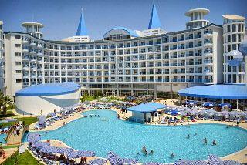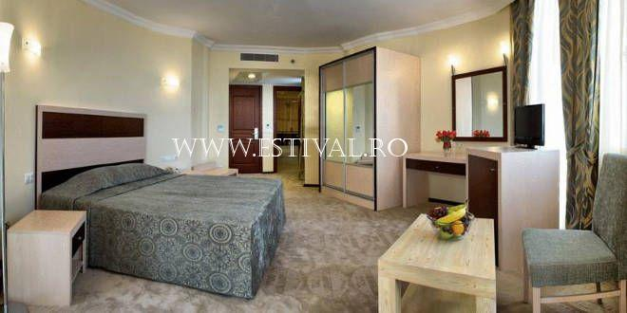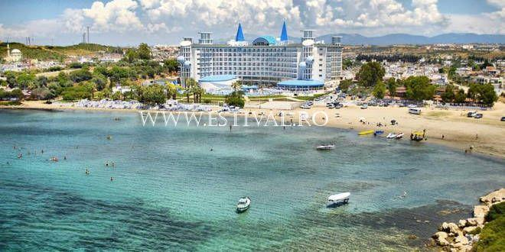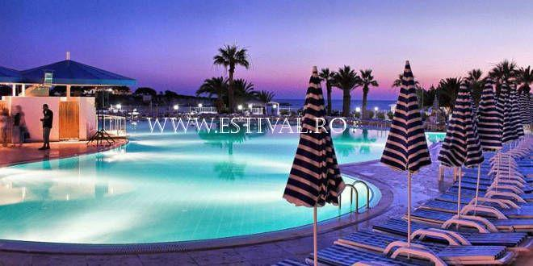
LOCALIZARE: este situat la 82 km de aeroportul Milas - Bodrum, la 115 km de aeroportul Izmir, la 70 km de centrul statiunii Kusadasi, la 6 km de centrul statiunii Didim, pe malul marii.
FACILITATI HOTEL : restaurant principal,3 baruri,piscina în aer liber,bazin acoperit,3 tobogane de apa,cabinet medical (contra cost),frizerie (contra cost),magazine,spalatorie (contra cost),curatatorie (contra cost),2 sali de conferinte (350-550 persoane)
DOTARI CAMERA : baie,uscator de par,aer conditionat centralizat,TV satelit,telefon,mini-bar (contra cost),seif (contra cost)
pardoseala – mocheta,balcon (nu toate),serviciu de curatenie – zilnic.

ALL INCLUSIVE  *STANDARD ROOM * | 01.05-27.05 | 28.05-11.06 | 12.06-01.07 |  | 02.07-15.07 | 16.07-26.08 | 27.08-04.09 | 05.09-16.09 | 17.09-30.09 | 01.10-31.10
LOC IN CAMERA | 35 | 41 | 47 | 61 |  | 71 | 61 | 47 | 41 | 35
CAMERA SINGLA | 52 | 62 | 70 | 91 |  | 106 | 91 | 70 | 62 | 52
REDUCERI:
- COPIL ( 0-12.99 ANI ) – CU 2 ADULTI IN CAMERA- GRATUIT
- COPIL ( 0-02.99 ANI ) – CU 2 ADULTI IN CAMERA- GRATUIT ; AL 2-LEA COPIL (0-12.99 ANI) – GRATUIT
- COPIL ( 0-12.99 ANI ) – CU 1 ADULT IN CAMERA- GRATUIT
- AL 3-LEA ADULT IN PAT SUPLIMENTAR- 20 % REDUCERE
EARLY BOOKING -20%” PENTRU REZERVARILE FACUTE IN PERIOADA 01.01.2016-28.02.2016 PENTRU PER. 01.05.2016-31.10.2016 SI ACHITATE INTEGRAL PANA PE 05.03.2016
EARLY BOOKING -10%” PENTRU REZERVARILE FACUTE IN PERIOADA 29.02.2016-30.04.2016 PENTRU PER. 01.05.2016-31.10.2016 SI ACHITATE INTEGRAL PANA PE 05.05.2016

ESRA FAMILY SUITE 4****

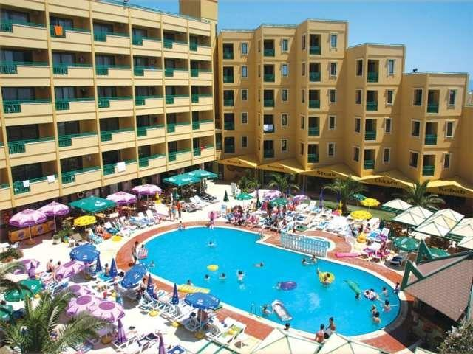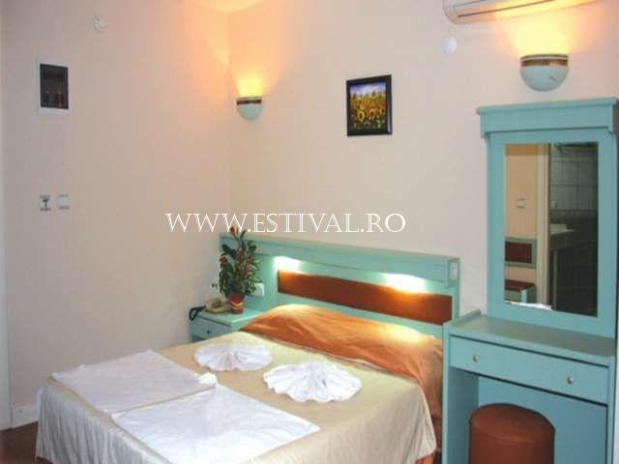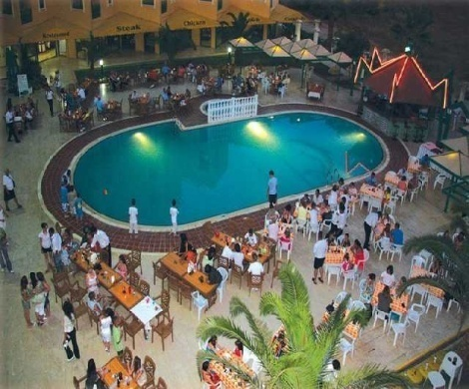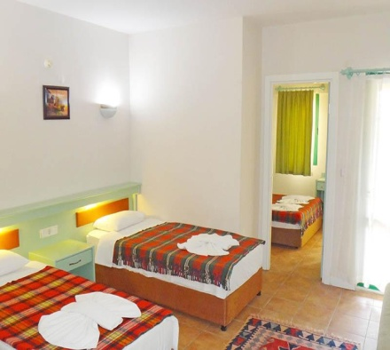

LOCALIZARE: 500m de centrul localitatii Didim;
FACILITATI HOTEL : 188 camere, 91 standard, 97 camere familiale, bar, lobby bar, restaurant, 2 piscine, piscina copii, sauna, masaj, sala fitness, baie turceasca, sala jocuri, Aqua Parc, teatru, teren de tenis, loc de joaca pentru copii;
DOTARI CAMERA : aer conditionat, TV prin satelit, telefon, minibar, pardoseala gresie, baie cu uscator de par, balcon;

ALL INCLUSIVE  *STANDARD ROOM * | 01.05-18.05 | 19.05-08.06 | 09.06-29.06 |  | 30.06-13.07 | 14.07-24.08 | 25.08-21.09 | 22.09-05.10 | 06.10-31.10
LOC IN CAMERA | 27 | 29 | 39 | 44 |  | 53 | 39 | 29 | 27
CAMERA SINGLA | 40 | 43 | 58 | 66 |  | 80 | 58 | 43 | 40
REDUCERI:
- COPIL ( 0-12.99 ANI ) – CU 2 ADULTI IN CAMERA- GRATUIT
- COPIL ( 0-01.99 ANI ) – CU 2 ADULTI IN CAMERA- GRATUIT ; AL 2-LEA COPIL (3-12.99 ANI) – GRATUIT
- COPIL ( 0-12.99 ANI ) – CU 1 ADULT IN CAMERA- GRATUIT
- AL 3-LEA ADULT IN PAT SUPLIMENTAR- 20 % REDUCERE
EARLY BOOKING -20%” PENTRU REZERVARILE FACUTE IN PERIOADA 01.02.2016-30.04.2016 PENTRU PER. 01.05.2016-31.10.2016 SI ACHITATE INTEGRAL PANA PE 05.05.2016

HOTEL RAMADA RESORT AKBUK 5*****

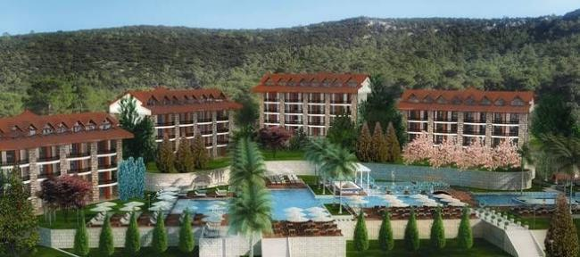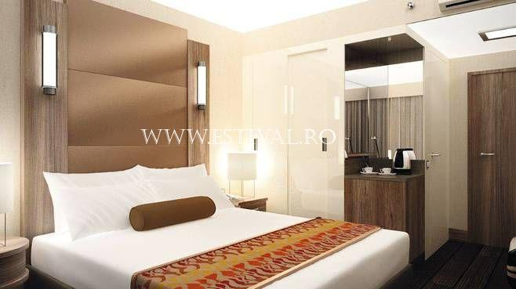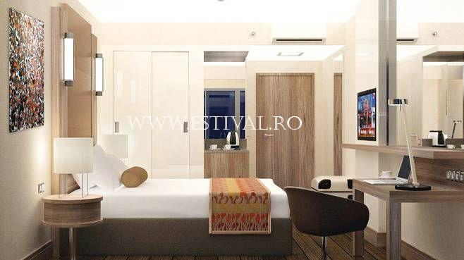

LOCALIZARE: langa plaja, la 45 km fata de aeroportul din Bodrum (plaja privata)
FACILITATI HOTEL : receptie- restaurant- restaurante a-la-carte (panorama, mermaid, anatolia, la Camelia)
- 6 baruri (lobby, pool, cafe, snack, disco, beach)- pisina exterioara- piscina interioara- piscina pentru copii- piscina cu tobogane- animatie- discoteca- loc de joaca pentru copii- tenis- masa de tenis- basket- volei- darts- biliard- sala TV
- internet cafe- sala de jocuri- sporturi acvatice- SPA- sala de fitness- baie turceasca- sauna- masaj- coafor- beauty center
- jacuzzi- tratamente cosmetice- sala de conferinte- amfiteatru
DOTARI CAMERA : aer conditionat, minibar, seif, TV LCD prin satelit, telefon, grup sanitar propriu, uscator de par.

ALL INCLUSIVE  24 HOURS  *STANDARD ROOM * | 24.04-20.05 | 21.05-03.06 | 04.06-16.06 |  | 20.06-03.07 | 04.07-24.08 | 25.08-11.09 | 12.09-25.09 | 26.09-31.10
LOC IN CAMERA | 36 | 38 | 44 | 53 |  | 82 | 69 | 44 | 36
CAMERA SINGLA | 53 | 57 | 66 | 80 |  | 123 | 103 | 66 | 53
REDUCERI:
- COPIL ( 0-12.99 ANI ) – CU 2 ADULTI IN CAMERA- GRATUIT
- COPIL ( 0-02.99 ANI ) – CU 2 ADULTI IN CAMERA- GRATUIT ; AL 2-LEA COPIL (0-12.99 ANI) – GRATUIT
- COPIL ( 0-12.99 ANI ) – CU 1 ADULT IN CAMERA- GRATUIT
- AL 3-LEA ADULT IN PAT SUPLIMENTAR- 20 % REDUCERE
EARLY BOOKING -20%” PENTRU REZERVARILE FACUTE IN PERIOADA 01.03.2016-31.03.2016 PENTRU PER. 24.04.2016-31.10.2016 SI ACHITATE INTEGRAL PANA PE 10.04.2016
EARLY BOOKING -15%” PENTRU REZERVARILE FACUTE IN PERIOADA 01.04.2016-30.04.2016 PENTRU PER. 24.04-31.10.2016 SI ACHITATE INTEGRAL PANA PE 10.05.2016

HOTEL MAJESTY CLUB TARHAN 5*****

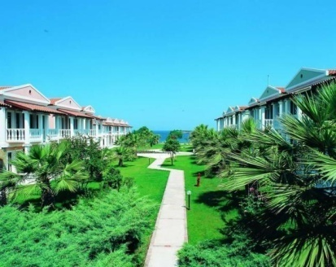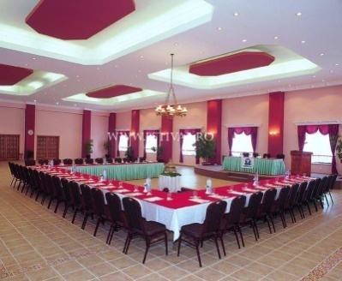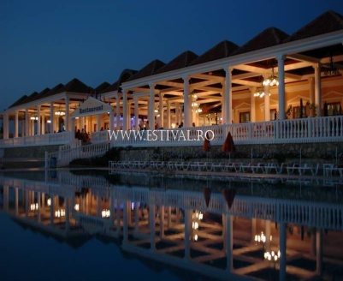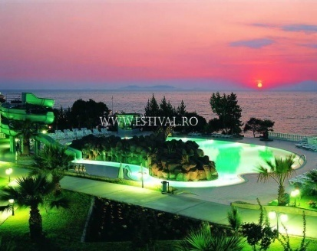

LOCALIZARE: situat la 82 km de aeroportul Bodrum, la 6 km de centrul orasului Didim, pe malul marii.
FACILITATI HOTEL : restaurant principal ,meniu dietetic ,3 restaurante a la carte (turcesc, pescaresc, italian, cu rezervare, o masa la un singur restaurant/ sejur, gratuit) ,5 baruri ,2 piscine exterioare ,piscina interioara ,3 tobogane ,cabinet medical ,coafor ,lant de magazine ,spalatorie
,curatatorie ,sala de conferinte (550 persoane)
DOTARI CAMERA : dus ,foehn ,aer conditionat individual ,televizor ,telefon ,minibar (in ziua sosirii: bauturi racoritoare si bere - gratuit, se suplimenteaza - contra cost) ,seif (contra cost) ,pardoseala - gresie ,balcon ,curatenie in camera - zilnic ,schimbarea lenjeriei - de 2 ori/saptamana

ULTRA ALLINCLUSIVE  *STANDARD ROOM * | 27.04-09.05 | 10.05-23.05 | 24.05-13.06 |  | 14.06-04.07 | 05.07-22.08 | 23.08-12.09 | 13.09-26.09 | 27.09-10.10 | 11.10-31.10
LOC IN CAMERA | 32 | 38 | 47 | 66 |  | 76 | 63 | 47 | 38 | 32
CAMERA SINGLA | 33 | 57 | 70 | 99 |  | 114 | 95 | 70 | 57 | 33
REDUCERI:
- COPIL ( 0-12.99 ANI ) – CU 2 ADULTI IN CAMERA- GRATUIT
- COPIL ( 0-12.99 ANI ) – CU 1 ADULT IN CAMERA- GRATUIT
- AL 3-LEA ADULT IN PAT SUPLIMENTAR- 20 % REDUCERE
EARLY BOOKING -15%” PENTRU REZERVARILE FACUTE IN PERIOADA 01.02.2016-29.02.2016 PENTRU PER. 27.04.2016-31.10.2016 SI ACHITATE INTEGRAL PANA PE 01.03.2016
EARLY BOOKING -10%” PENTRU REZERVARILE FACUTE IN PERIOADA 01.03.2016-30.04.2016 PENTRU PER. 27.04.2016-31.10.2016 SI ACHITATE INTEGRAL PANA PE 03.05.2016

HOTEL AQUASIS DE LUXE RESORT & SPA 5*****

LOCALIZARE: situat la 3 km de Didim, cu plaja privata.
FACILITATI HOTEL : 3 piscine (din care una acoperita), piscina pentru copii, restaurant principal, 4 restaurante A' la carte, 5 baruri, centru SPA, baie turceasca, sauna, masaj, baie de aburi, sala de fitness, 4 terenuri de tenis, baschet, fotbal, volei pe plaja, biliard, discoteca, animatie, Neverland Kids Club, sporturi de apa, aquapark.
DOTARI CAMERA : baie proprie, TV, telefon, uscator de par, minibar, safe box si aer conditionat.

ALL INCLUSIVE  24 HOURS  *DELUXE ROOM * | 01.05-20.05 | 21.05-06.06 | 07.06-20.06 |  | 21.06-16.07 | 17.07-28.08 | 29.08-13.09 | 14.09-03.10 | 04.10-31.10
LOC IN CAMERA | 40 | 53 | 66 | 80 |  | 93 | 80 | 53 | 40
CAMERA SINGLA | 60 | 80 | 99 | 119 |  | 140 | 119 | 80 | 60
REDUCERI:
- COPIL ( 0-11.99 ANI ) – CU 2 ADULTI IN CAMERA- GRATUIT
- COPIL ( 0-11.99 ANI ) – CU 2 ADULTI IN CAMERA- GRATUIT ; AL 2-LEA COPIL (0-11.99 ANI) – 30% REDUCERE
- COPIL ( 0-11.99 ANI ) – CU 1 ADULT IN CAMERA- GRATUIT
- AL 3-LEA ADULT IN PAT SUPLIMENTAR- 20 % REDUCERE
EARLY BOOKING -15%” PENTRU REZERVARILE FACUTE IN PERIOADA 01.02.2016-31.03.2016 PENTRU PER. 01.05.2016-31.10.2016SI ACHITATE INTEGRAL PANA PE 05.04.2016
EARLY BOOKING -10%” PENTRU REZERVARILE FACUTE IN PERIOADA 01.04.2016-30.04.2016 PENTRU PER. 01.05.2016-31.10.2016 SI ACHITATE INTEGRAL PANA PE 05.05.2016

